九州ウェブサイト大賞２００８表彰式参加申込書

参加申込書に必要事項を記入の上、ファクシミリ又はＥメールにより８月６日（水）までにお申し込みください。

【申し込み先】 九州総合通信局情報通信部 情報通信振興課
担当 赤瀬、山田行き（電話０９６－３２６－７８３３）
ＦＡＸ ０９６－３２６－７８２９
Ｅメール h-shinkou@rbt.soumu.go.jp（下記の項目をメールでお知らせいただいても結構です）

団体名又は  会社名 |  |  | 部署名
住 所 |  | 〒
出席者氏名 |  |  | 役職名
電話番号 |  |  | ＦＡＸ
Ｅメール
参加者氏名
参加者氏名
※ | お申込みいただきました個人情報につきましては、本件の参加者の把握以外の目的には使用いたしません。

会場案内図 熊本市現代美術館 ５階 アートロフト860-0845 熊本市上通町２番３号TEL.096-278-7500 FAX.096-359-7892 E-mail: gamadas@camk.or.jp

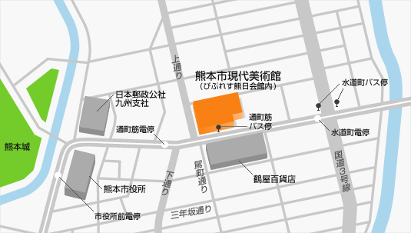
【交通のご案内】
熊本駅から ・・・・・車で約 15分
市電・バス・・・約15分
(通町筋下車)徒歩約1分
熊本空港から・・・・バスで約40分
熊本交通センターから・・・車で約5分
市電・バス・・・約5分
九州自動車道・熊本ＩＣから国道57号線経由
９km、約４０分
・美術館入口(びぷれす熊日会館3階)までは、通町筋電停又はバス停から徒歩1分です。電車通り側歩道から、エスカレーター又はエレベーターをご利用ください。
・「びぷれす熊日会館」の駐車場は、数に限りがあります。できるだけ公共交通機関をご利用ください。

